İçindekiler Sayfa No:

1.Bölüm

1.1. Deney Bölümü…………………2

1.2. Soru 1 Cevap…………………..2

2.Bölüm

2.1 Deney Bölümü………………….3

2.2 Soru 3 Cevap…………………...4

2.3 Soru 4 Cevap…………………...4

3.Bölüm

3.1 Deney Bölümü………………….4

3.2 Soru 5 Cevap…………………..5

3.3 Soru 6 Cevap…………………..5

3.4 Soru 7 Cevap…………………..5

4.Bölüm………………………………5

RAPOR-1

1.Bölüm 1

1.1.Deney Bölümü

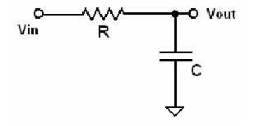
Şekil-1 Alçak Geçiren Süzgeç

Yukarıdaki devreyi kuruduk.Verilen R direnci ölçüldü.Çıkış sinyalinin gücünün yarıya düştüğü yada çıkış sinyalinin genliğinin giriş sinyalinin genliğine oranın yaklaşım 0.7071 olduğu frekansı ölçüldük ve bu ölçümler sonucu aşağıdaki denklemde geçerli olan C değeri hesaplandık.

Wc=2(pi)f=1/(R*C) formülünden c’yi tabldoki değerlerden bakıp, hesap makinesinden hesaplıyarak bulduk.

Tablo-1

Ölçülen R değeri | Ölçülen fc frekansı | Hesaplanan C değeri
75Ω | 145 kHz | 15 nF

1.2.Soru 1 Cevap

iR + (1/C)∫ idt = Vin , (1/C) ∫ idt = Vout.

I(s)R + I(s)/C = Vi(s) , I(s)/Cs = Vo(s) , I(s) = Vo(s)Cs

I(s)[R + 1/Cs]=Vi(s) , CsVo(s)(R + 1/Cs) = Vi(s)

1/RC
Vo(s)/Vi(s) = 1/(1+RCs) = 1/[(s + 1/RC)]RC = -------------------
(s + 1/RC)

1/RC
⏐Vo(s)/Vi(s)⏐= -------------------------------- = 0.7071
Kök içerisnde ( Wc’nin karesi+ (1/RC)^2 )

Wc2 + (1/RC)2 = 2/RC → Wc2 = (1/RC)2 → Wc = 1/RC

2. Bölüm 2

2.1. Deney Bölümü

Tablo -2

Ölçüm No | Frekans | Ölçülen Kazanç (Vo / Vi ) | Ölçülen / Hesaplanan derece cinsinden faz farkı
1 | 10kHz | 1.92 / 2 = 0.96 | 0
2 | 50 kHz | 1.88 / 2 = 0.94 | 27
3 | 100 kHz | 1.64 / 2.02 = 0.81 | 38.88
4 | 150 kHz | 1.56 / 2.02 = 0.77 | 54
5 | 200 kHz | 1.20 / 2.02 = 0.59 | 57.6
6 | 250 kHz | 1.16 / 2.02 = 0.57 | 64.8
7 | 300 kHz | 0.9 / 2.02 = 0.44 | 64.8
8 | 400 kHz | 0.72 / 2 = 0.36 | 66.24
9 | 500 kHz | 0.6 / 2 = 0.3 | 72
10 | 1 Mhz | 0.32 / 2 = 0.16 | 101

Faz farkı=(360*delta t)/T

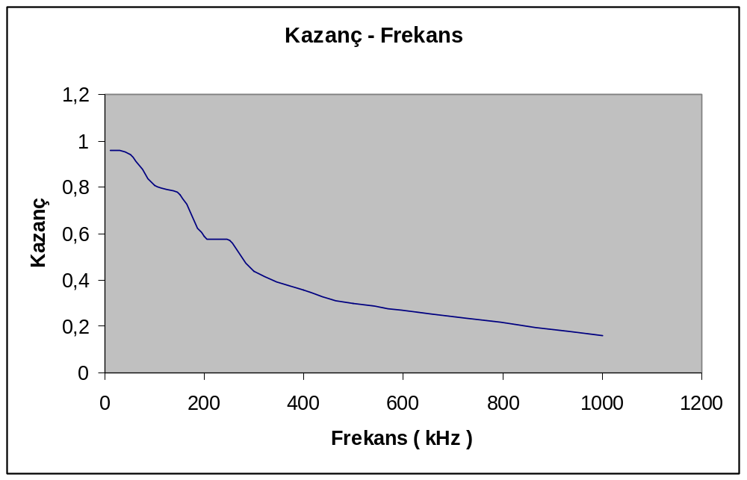

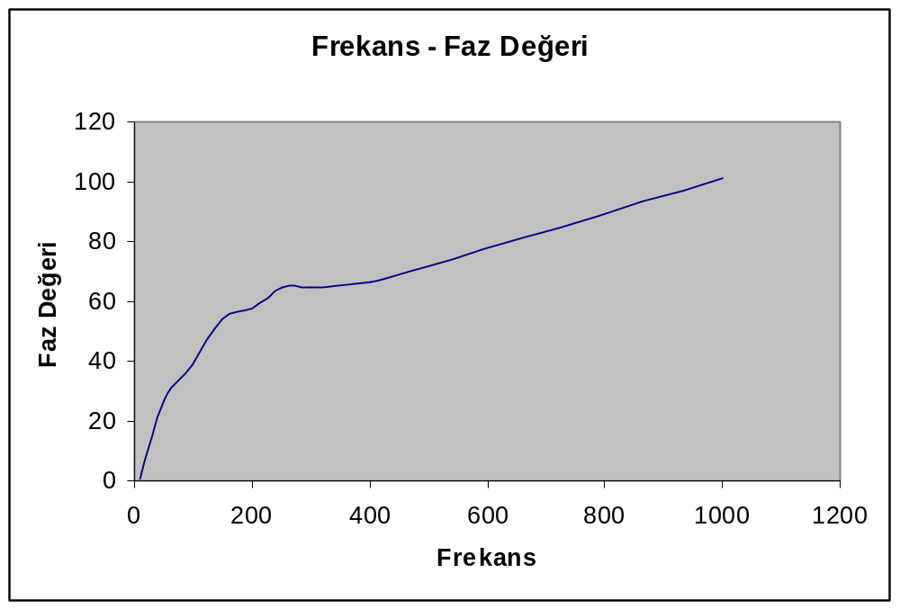

2.2. Soru 3 Cevap:

Grafikten de görüldüğü gibi frekans arttıkça kazanç azalmaktadır. Düşük frekanslarda kapasitör açık devre gibi davranır. Frekans azaldıkça kazanç artmaktadır.Yüksek frekanslarda kapasitör kısa devre gibi olur.

2.3. Soru 4 Cevap:

Grafikten de görüldüğü gibi frekans arttıkça faz farkı eksi yönde artmaktadır. 10 kHz ve daha düşük frekanslarda faz farkı oluşmamaktadır yani sıfırdır. Frekans artırıldıkça kapasitör kısa devre gibi davrandığından faz farkı devamlı olarak düşmektedir.

3. Bölüm 3

3.1. Deney Bölümü

Tablo-3

Dalga ve Darbe Biçimi | tr | tf | tpHL | tpLH | td
Darbe Genişliği  %50,f = 60kHz | 4,9 µ | 4,6 µ | 1,1 µ | 7,4 µ | 4,25 µ
Darbe Genişliği  %30,f = 60kHz | 4 µ | 4 µ | 1,4 µ | 1,2 µ | 1,3 µ

3.2. Soru 5 Cevap:

Elde ettiğimiz değerlerde farklıklar bulunmaktadır. Bunun nedeni gecikme süresinin darbe genişliği ile olan ilişkisidir. Gecikme süresi darbe genişliği azaldıkça artar.

3.3. Soru 6 Cevap:

tf süresi darbe genişliği azaltılınca doğru orantılı olarak azalmıştır.Ama tr süresi darbe genişliği azaldıkça artmıştır. Ayrıca Low to high süresi artmış , high to low süresi azalmıştır.

3.4. Soru 7 Cevap:

Giriş sinyalinin tf değerinden dolayı çıkış sinyalinin high to low geçişinde bir gecikme olmaktadır. Giriş sinyalinin tr değerinden dolayı çıkış sinyalinin low to high geçişinde yeni bir gecikme olur.Bunun nedeni devrenin tersleyici olarak çalışmasıdır.

4. Bölüm 4

İkinci dereceden etki gözlemleyemiyoruz. Çünkü devrede ikinci dereceden değildir. Devre birinci dereceden bir RC devresidir. Devreye bir tane bobin veya kapasitör eklersek devre ikinci dereceden bir devre olur ve böylece ikinci dereceden etkiler gözlemlenmeye başlar.

